**Глава 2: Исследование свойств магнитооптических плазмонныхнаноструктур**

2.1. Технология изготовления, методики и геометрии эксперимента, модели для численного анализа спектров

2.1.1. Магнитооптический отклик 2D решетки из золотых наночастиц в слое Bi:YIG в фарадеевской геометрии

Для исследования магнитооптических эффектов были изготовлены следующие структуры, изготовленные в Тоехаском технологическом университете. На пластинку плавленого кварца толщиной 1 мм методом электронной литографии наносилась двумерная квадратная решетка золотых нанодисков толщиной 30 нм и диаметром 100 нм. Решетка золотых нанодисков подвергалась нагреву до температуры выше, чем температура кристаллизации граната. Далее с помощью ионного напыления наносился слой Bi1.5Y1.5Fe5O12(Bi:YIG)толщиной 100 нм и производилась кристаллизация граната. Экспериментально исследовались три структуры с периодом **D** = 200 нм, 300 нм и 400 нм. Изображения образцов в РЭМ до кристаллизации граната и после представлены на рис. 2.1.

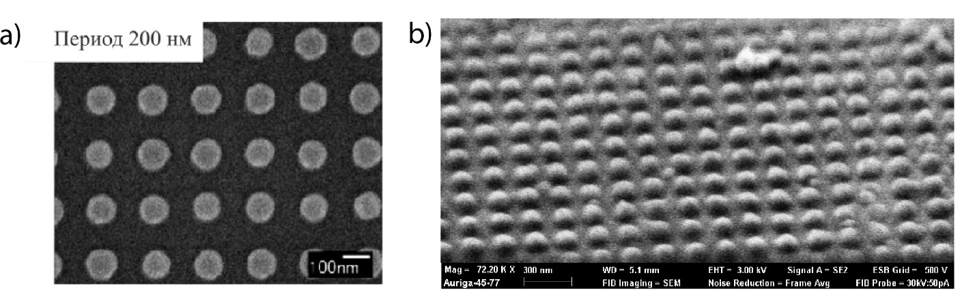

**Рис. 2.1: РЭМ изображения для структуры a) до кристаллизации пленки Bi:YIG и b) после кристаллизации пленки Bi:YIGс периодом 200 нм.**

Изготовленные структуры дальше исследовались с помощью атомно-силового микроскопа (АСМ) для определения периодов решетки вдоль ортогональных направлений 2Dрешетки (**D1, D2**). Сканирование было проведено для двух положений образца, повернутых относительно друг друга на 90 градусов для определения структурной анизотропии образца. Изображения с АСМ показаны на рис. 2.2.

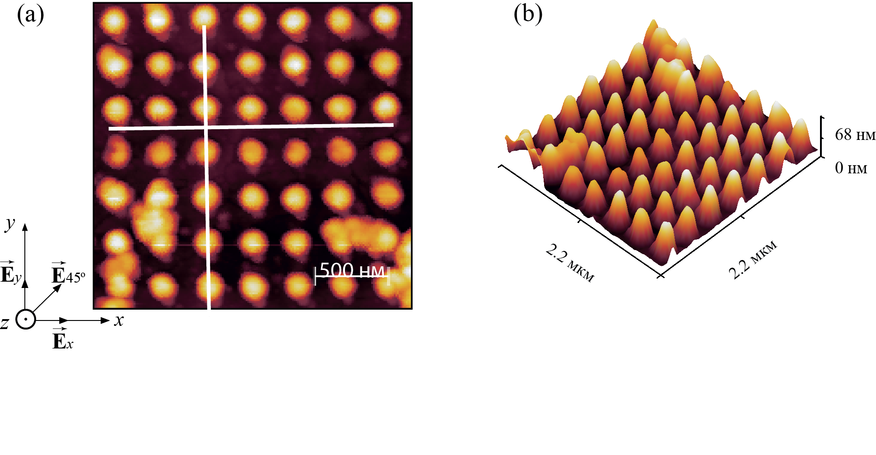

**Рис. 2.2. (а) и (b) Изображения, полученные с помощью АСМ при исследовании образца с периодом D2 ≈ 300нм.**

Согласно тщательной обработки АСМ изображений было показано, что периоды решеток имели следующие параметры:

|  |  |
| --- | --- |
| Структура 1 | **D** = 192.0±2.7 нм |
| Структура 2 | **D** = 305.9 ±2.7 нм |
| Структура 3 | **D** = 383.0±2.7 нм |

Полученные АСМ изображения позволили убедиться, что изготовленные образцы имели квадратную решетку.

Перейдем к общему обсуждению спектральных особенностей изготовленных структур (более детальное исследование будет дано в главе 2.2). В спектрах пропускания наблюдаются два минимума, положения которых значительно отличается с изменением периода решетки (см. рис. 2.3). Так коротковолновая полоса (КП) не меняет своего положения с изменением периода решетки, а длинноволновая полоса (ЛП) сдвигается в область длинных волн с увеличением периода решетки. Для структуры с периодом**D** = 400 нм в спектрах пропускания наблюдается еще одна полоса, положение которой сильно меняется с изменением угла падения света.

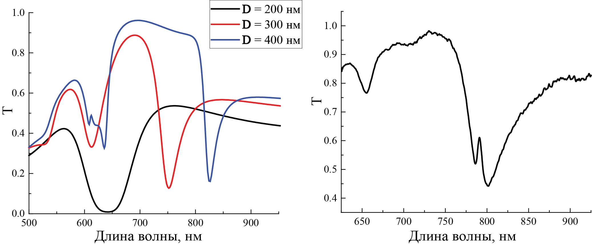

**Рис. 2.3. (а) Спектры пропускания при нормальном падении излучения на структуру с периодом 200б 300 и 400 нми (b)Спектр пропускания при угле падения 35 градусов излучения на структуру с периодом 400 нм; (Рисунок а – поменять )**

Рассмотрение магнитооптического (МО) отклика в экспериментальных образцах начнем с обсуждения экспериментальной установки. Образец помещался на гониометр с точностью позиционирования 1 градус.Детектором прошедшего излучения являлся спектрометр с разрешающей способностью 1нм. Магнитооптические измерения были проведены при приложении внешнего магнитного поля 3 кГс, которое являлась насыщающим для исследуемых структур в геометрии Фохта. Характеристикой МО отклика являлся магнитный контраст  где Т(+) и T(-)– коэффициенты пропускания образца при противоположных направлениях внешнего магнитного поля. На рис. 2.4 a)-c) приведены спектры пропускания и МО отклик для экспериментальных образцов, измеренных при угле падения в 45 градусов. Максимальный МО отклик наблюдается для структуры с периодом **D** = 200 нм. Для структуры с периодом **D** = 400 нм при угле падения 35 градусов в спектрах пропускания в области ЛП присутствуетволноводная мода и в данном случае наблюдается значительный магнитный контраст вплоть до 0.1 %, сопровождающееся дополнительной сменой его знака.(см. рис. 2.4 d)).

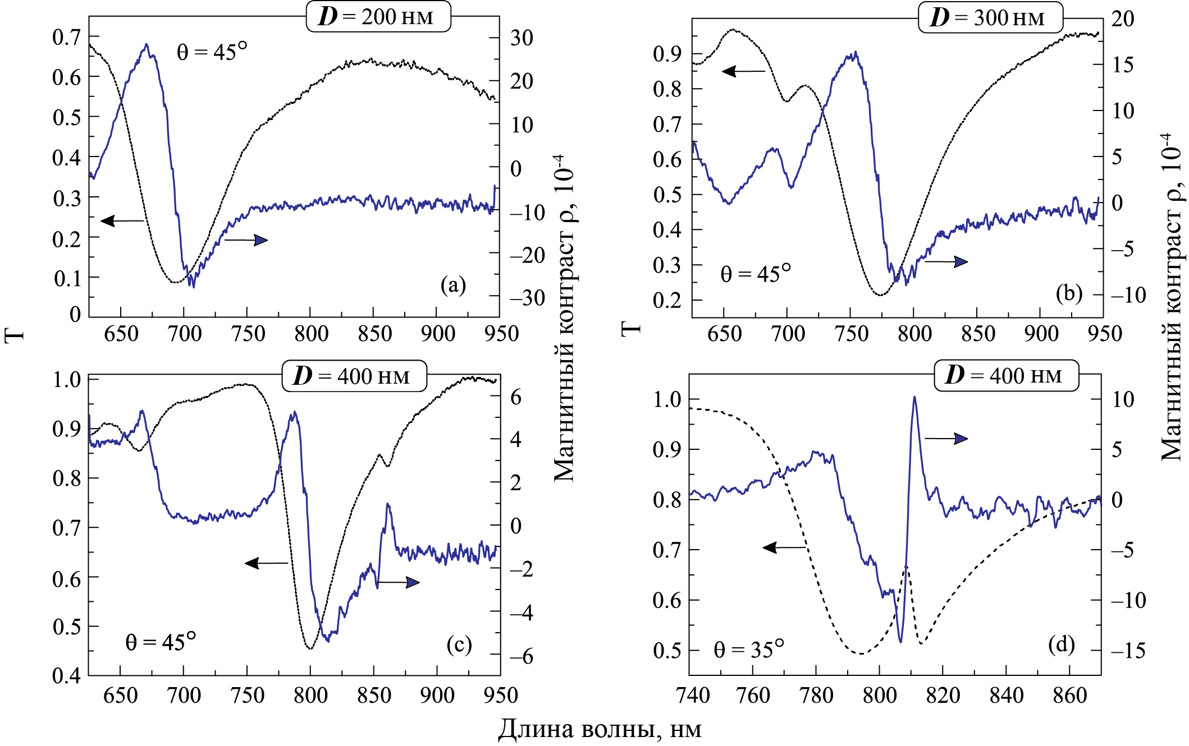

**Рис. 2.4. (а) –(с) Спектры пропускания и МО для структур с периодом 200, 300 и 400 нмпри угле падения 45 градусов (d)Спектр пропускания и МО при угле падения 35 градусов излучения на структуру с периодом 400 нм.**

Прежде чем приступим к обсуждению механизма усиления МО отклика, заметим, что линейный по намагниченности интенсивностный эффект в магнитной пленке в проходящем свете наблюдаться не будет если магнитная пленка окружена симметричными границами при намагничивании в геометрии Войта. Появление намагниченности в нашем случае можно объяснить несимметричностью границ раздела пленки Bi:YIG вследствие наличия на границе раздела Bi:YIG/кварц золотых нанодисков.С уменьшением периода решетки D происходит увеличение поверхностной плотности золота, что увеличивает разницу эффективной проницаемости приграничных слоев Bi:YIG и, следовательно, приводит к возрастанию ρ. И магнитный контраст увеличивается от значения 0.5 *10 -3 до 3 * 10 -3 с уменьшением периода решетки D = 400 нм до 200 нм.

В случае, когда в области ЛП появляется волноводная мода (рис. 2.4 d)), то магнитный контраст увеличивается на один порядок до значения 1*10-3. Это увеличение связано с зависимостью дисперсии волноводной моды от намагниченности. (добавить в лит обзор формулу).

2.1.2. Магнитооптический отклик 1D решетки из золотых полосок, покрытых слоем пермаллоя в фарадеевской геометрии

-----

2.2. Плазмонные резонансы двумерной решетки из металлических частиц внутри диэлектрического слоя: поляризационные особенности

Структуры, описанные в 2.1.1 имеют ряд особенностей. В спектрах пропускания при нормальном падении наблюдаются два минимума (см. рис.2.3 а) – с)). Положениям этих минимумов соответствует ЛПР в коротковолновой области и РППР в длинноволновой области.

Как видно из графиков, положение ЛПР слабо меняется с изменением периода решетки **D.** Условие для возбуждения данного вида резонанса описывается теорией Ми и для  
сферической наночастицы определяется следующимвыражением:

, где *ε*Au и *ε*Bi:YIG- диэлектрические проницаемости Au и Bi : YIG. Действительно, например, Re*{ε*Au(*λ* = 597 нм)*} ≈ -*10*.*5 и2*ε*Bi : YIG(*λ* = 597 нм) *≈* 10*.*5 для образца с *D*1 *≈* 200 нм. Отметим, что различие в спектральныхположениях полосы ЛПРдля исследованных образцов может быть объяснено неодинаковым размером наночастиц для разных периодов решетки, а также конечностью толщины слоя Bi:YIG, в котором золотые частицы чувствуют не только окружение Bi:YIG, но и границу Bi : YIG/воздух.

Перейдем к рассмотрению длинноволновой особенности, связанной с возбуждением РППР. В соответствии с работами [Maier] спектральное положение длинноволновой полосы определяется диполь-дипольным взаимодействием наночастиц, когда период решетки **D** является определяющим параметром. Действительно, для образцов, исследованных в геометрии нормального падения, оказалось, что спектральное положение длинноволновой полосы хорошо описывается дифракционным условием:

 (1)

, где m=1, D – период решетки, neff-эффективный показатель преломления, вычисленный по формуле Максвелла- Гарнетта для сферических наночастиц в слое Bi:YIG: (2)

,где V- объемная доля золотых наночастиц, nBi:YIG–показатель преломления слоя Bi:YIG.

Перейдем к рассмотрению поляризационных особенностей исследованных структур. На рис. 2.5 представлены спектрально-угловые спектры для структуры с периодом 400 нм для s – и p–поляризаций. Для p-поляризованного света в длинноволновой области происходит незначительное смещение РППР, в то время как для s-поляризованного света РППР значительно смещается с изменением угла падения.

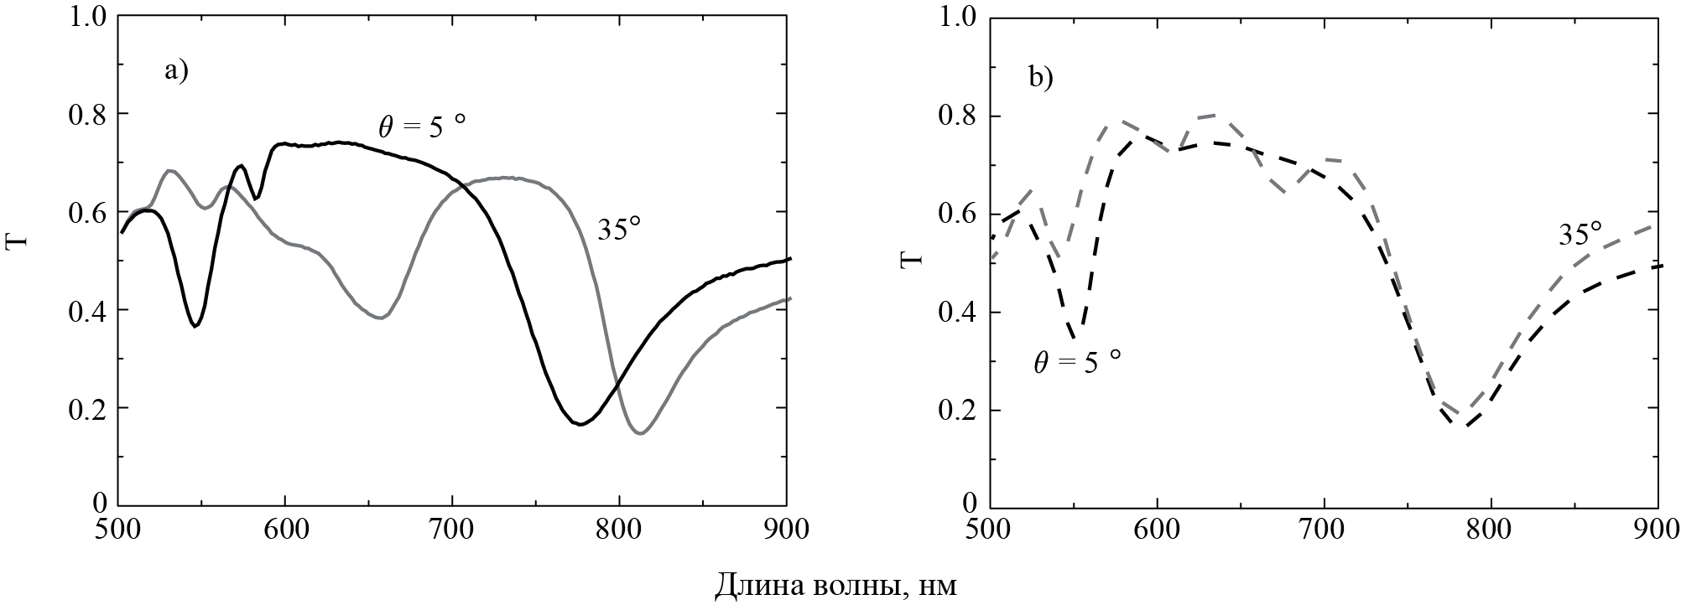

**Рис.2.5Спектры пропускания для структуры с периодом *D* = 400 нм для падающего a) p-поляризованного света b) s-поляризованного света**

Для объяснения данной особенности мы представим наночастицу как излучающий электрический диполь. В случае s-поляризованного света, взаимодействие между наночастицами происходит вдоль оси kx и наночастицы излучают с фазовой задержкой, так как есть разность хода ***D***sinθ. Поэтому в спектрах пропускания положение РППР смещается с изменением угла падения. Такого смещения не наблюдается в случае p-поляризованного излучения, так взаимодействуют наночастицы вдоль оси OY, а излучение происходит вдоль оси OX (см. рис. 2.6).

Проанализируем данное смещение РППР для s-поляризованной волны.

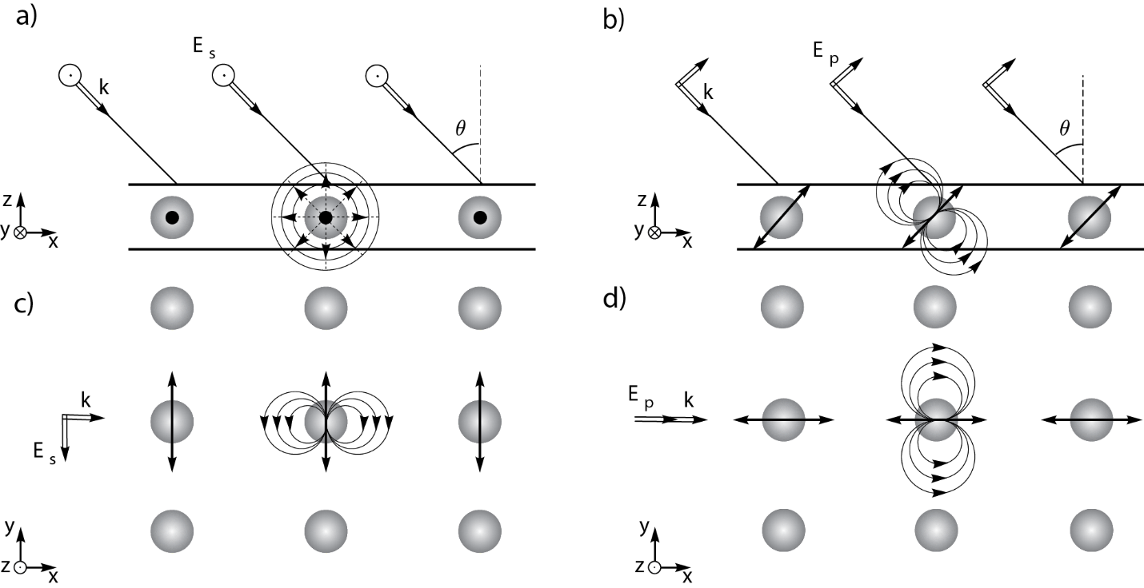

**Рис.2.6. Иллюстрация к объяснению спектрального смещения РППР в случае наклонного падения *s*-поляризованного (а,c) и *p*-поляризованного (b,d) света на исследуемую структуру: a,b— вид сбоку; c,d— вид сверху**

Проанализируем данное смещение РППР для s-поляризованной волны. Мы выяснили, что при наклонном падении света на наноструктуры, наночастицы начинают излучать с задержкой фаз из-за наличия разности хода BC. Взаимодействие между наночастицами происходит вдоль оси OX, поэтому проекция BC на ось OX и будет ответственна за сдвиг РППР (рис.2.8 a)), т.е.

Таким образом, мы можем аппроксимировать смещение резонанса как

 (3)

, где λ0-спектральное положение РППР при θ=0. На рис.2.7b) представлена зависимость положения РППР для структур с периодом D 200, 300и 400 нм в зависимости от угла падения, полученная экспериментально, на основании модели и на основании формулы (1).

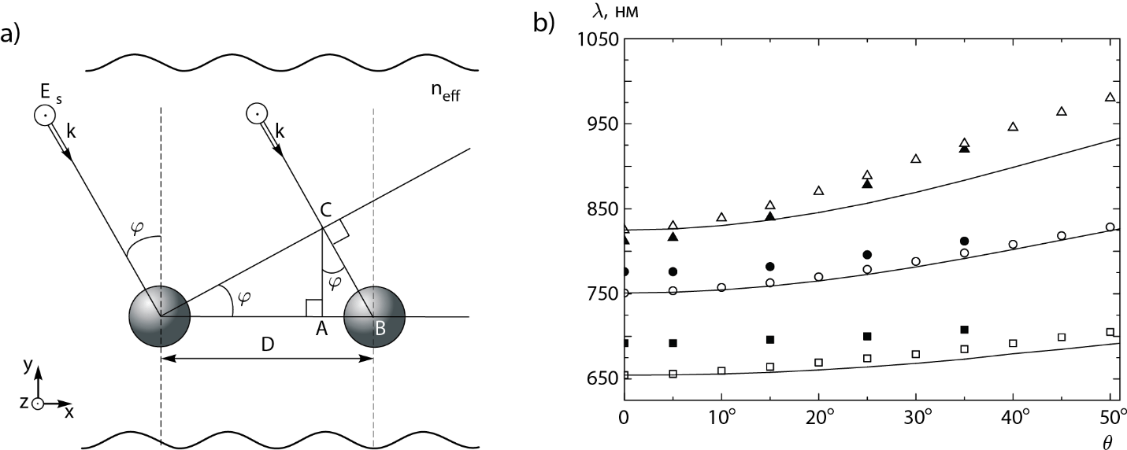

Рис. 2.7a) Иллюстрация к объяснению спектрального смещения РППР в случае наклонного падения *s*-поляризованного света. b) Зависимости спектрального положения РППР от угла падения *θ* для структур с *D*= 200 нм (квадраты), *D* = 300 нм(кружки) и *D* = 400 нм (треугольники): расчет — светлые символы; эксперимент — темные символы; сплошные линии — спектральное положение РППР согласно зависимости

2.3. Магнитооптический отклик 2Dвложенных решеток при изменения эффективного показателя преломления

Согласно формуле (1) спектральное положение РППР зависит от эффективного показателя преломления neffи от периода решетки**D**. В предыдущей части были рассмотрены структуры с разными периодами решетки, тем самым мы рассмотрели один из способов управлять спектральным положением РППР. Другой способ может быть реализован за счет изменения эффективного показателя преломления, а точнее за счет изменения объемной доли наночастиц в решетке.

Рассмотрим простую квадратную решетку из металлических наночастиц (Au) и поместим в нее дополнительные наночастицы такого же материала (дополнительная решетка), формирующие вложенную двумерную (2D) решетку, расположенную в магнитной матрице висмут-замещенного железоиттриевого граната (Bi:YIG). Структура для которой проведены численные расчеты представлена на рис. 2.8.Такая модель была выбрана для простоты: ближние поля в окрестности золотых наносфер одинаково проникают в граничащие диэлектрические среды. Радиусынаносфер (**r**) простойквадратнойрешеткисоставляли 50 нм. Периоды решеток (**D1**) и радиусы дополнительных наносфер (**R**) являлись варьируемыми параметрами. Период дополнительной решетки, а координаты узлов дополнительной решеткисоставляли, **D3** = **D1/**2 . Как видно изрис. 2.8вложенная 2D решетка обладает четырехкратной вращательной симметрией – это значит, что для вложенной 2D решетки нет оптической анизотропии падающего линейно-поляризованного излучения в геометрии нормального падения.

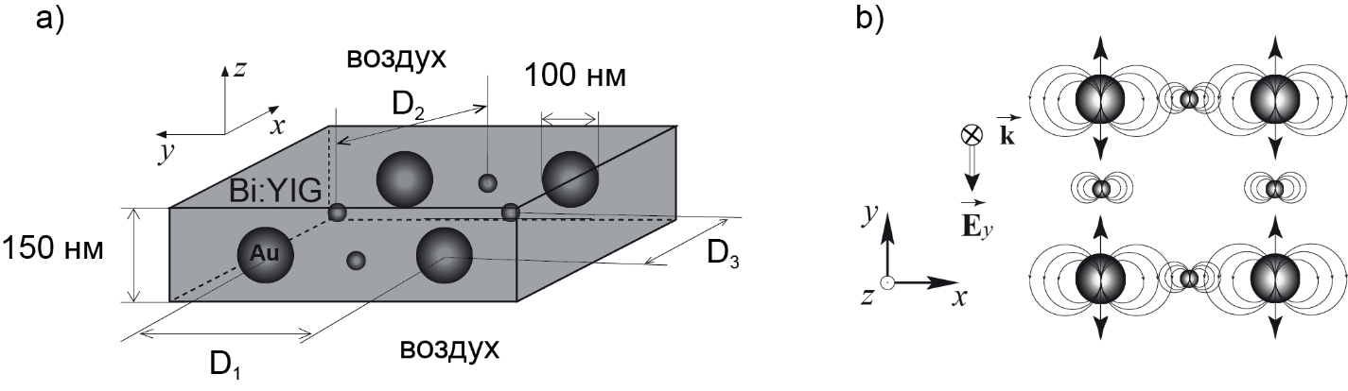

**Рис. 2.8. (a) Расчетная модель для вложенной 2D решетки из золотых наносфер. b)Диполи, наведенные E*y*-волной на наночастицах в решетках.**

На рисунке 2.9 приведены расчетные спектры пропускания наноструктурAu-Bi: YIG с вложенными двумерными решетками. Видно, что спектры пропускания имеют несколько полос поглощения. Спектральные положения двух LW-сдвинутых полос ЛППР (λ1 и λ2) определяются периодами **D1** и **D2**, их спектральные позиции сдвигаются по мере изменения R (показаны серыми пунктирными линиями) и находятся в хорошем согласии с уравнениями (1) и (2) (см. квадратные и треугольные символы на рис.2.9 b)).

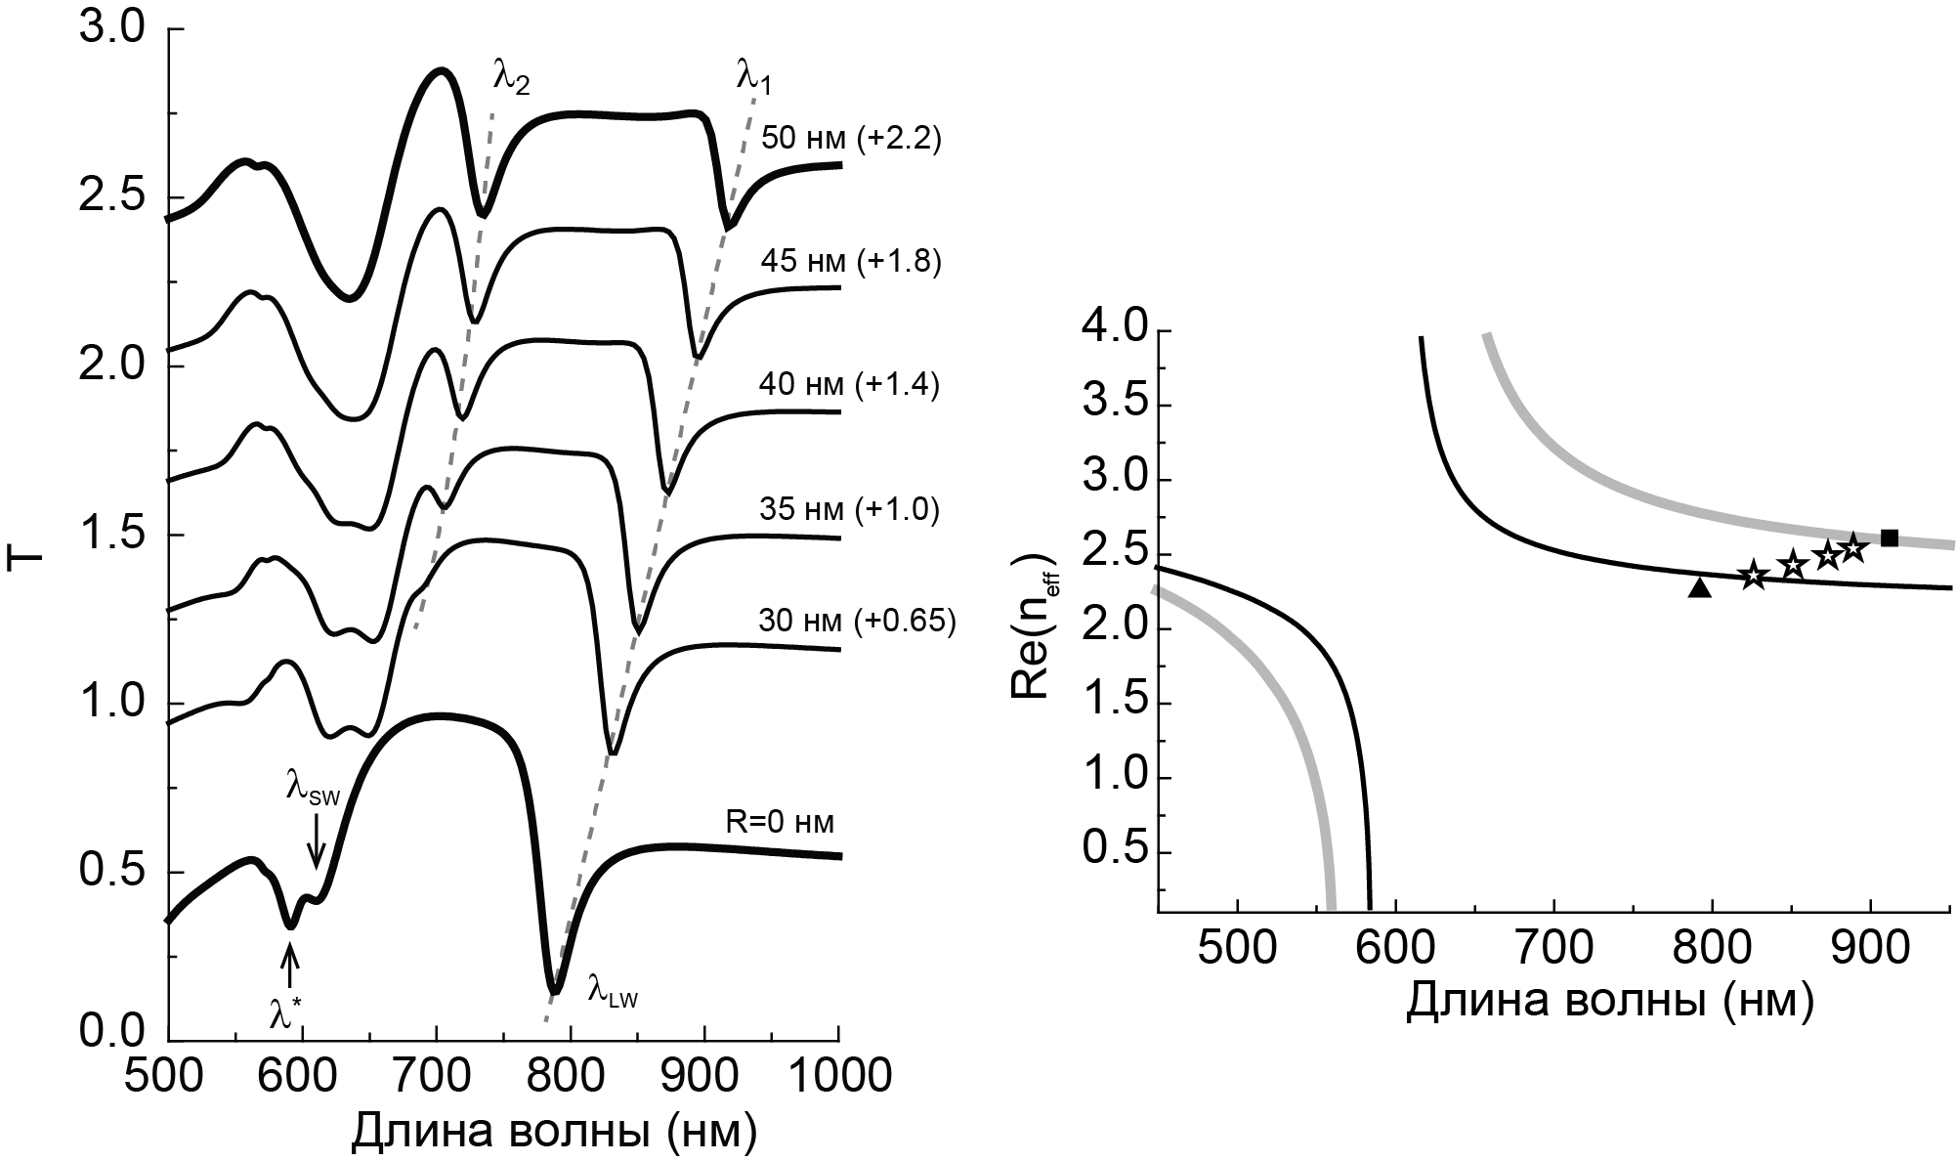

**Рис. 2.9. (a) Расчетные спектры пропускания для вложенной 2D решетки Au-Bi:YIGнаноструктуры. Спектры пропускания имеют вертикальный сдвиг; радиус наносферR и сдвиг по вертикальной оси (+) приведены на правой части графикаb) Зависимости эффективного показателя преломления (*neff*), вычисленные по формуле Максвелла Гарнетта для простой квадратной 2D решетки (черная линия) и для вложенной 2D решетки (серая линия). Для обеих структур был выбран параметр D1 = 350 нм, при этом для вложенной решетки R = 50 нм и D2 ≈ 247 нм. Черные символы представляют *n*eff, полученное из расчетных спектров: простая квадратная 2D решетка (черный треугольник), вложенная 2D решетка с R = 50 нм (черные квадраты), вложенная решетка с R = 30, 35, 40, 45 нм – полые звезды и полые ромбы для ЛППР(D1) и ЛППР(D2) соответственно.**

Полезно визуализировать распределение напряженности **Ey** для этих резонансов; изображения, показывающие такие распределения, представлены на рис. 2.10. Диполь-дипольное взаимодействие между наночастицами, разделенными периодом **D1**и находящимися в противофазе с рассеивателем дополнительной решетки, является причиной полосы ЛППР (**D1**) при λ1 (см. рис a). Но для λ2, все наночастицы вложенной двумерной структуры взаимодействуют синфазно и отвечают за полосу ЛППР (**D2**)при λ2 (см. рис. b). Наконец, можно выделить пик на длине волны 630 нм (R = 50 нм), который также описывается уравнением (1) для наночастиц, взаимодействующих синфазно для частиц на расстоянии **D3** = **D1** / 2 (см. рис.c). В этом спектральном диапазоне (550-650 нм) ЛППР (**D3**), дипольный и квадрупольный резонансы перекрываются, а распространение света уменьшается с ростом R.

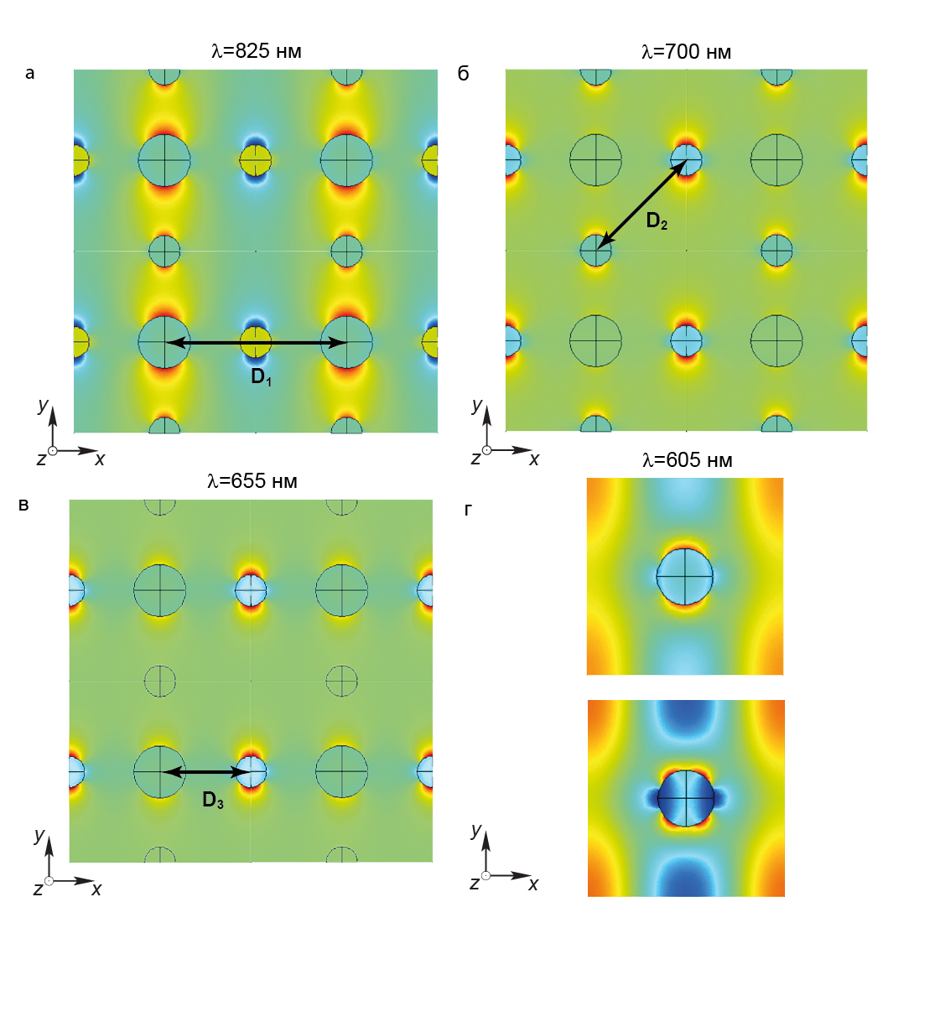

**Рис. 2.10. Распределение Ey компоненты поля для вложенной решетки из золотых наносфер с значениями r = 50 нм и R = 30 нм для λ1 = 825 нм (a), λ2 = 655 нм (б), λ3 = 700 нм (в) и λSW = 605 нм (г), соответственно. На изображении (г) представлены дипольное и квадрупольное распределения поля в окрестности наночастиц для r = 50 нм и R = 0, полученные при разных значениях фазы падающей волны. Для (а)-(в) изображения представлены для одинакового значения фазы, при которой достигается максимум поля.**

Прежде чем обсуждать МО отклик вложенной 2DAu-Bi: YIG наноструктуры (рис .2.11), важно указать, что ненамагниченная структура не имеет оптической активности: нет поворота плоскости поляризации. По аналогии с результатами, приведенными в [BaryshevJOSAB], отклик МО увеличивается в области ЛППР. Коэффициент пропускания выбранной вложенной двумерной структуры (**D1** = 350 нм, R = 50 нм) близок к нулю в диапазоне SW. Интересно, что знак θ(λ) в окрестности λ1 такой же, как знак θ(λ) в окрестности длины волны λ2. Более того, для SW диапазона незначительное изменение радиуса R приводит к резкому изменению знака МО отклика при λ3= 630 нм (см. левый график на рис. 2.11 (b), (c)). Еще одна интересная особенность в спектрах, которая заключается в том, что наличие дополнительных рассеивателей, имеющих координаты (i**D3**x, j**D3**y), не только изменяют знак поворота плоскости поляризации Bi: YIG в окрестности λ1, но также сильно влияют на спектральное положение LSPR (**D1**). Небольшое изменение радиуса R приводит к следующим спектральным сдвигам: Δλ1 ≈ 5 нм и Δλ2 ≈ 1 нм при ΔR = 1 нм. Наблюдаемые особенности, как видно на рис. 5 (а), возникает из-за несинфазного колебания поля на соседних наночастицах, расположенных вдоль оси х. Напротив, синфазное диполь-дипольное взаимодействие соседних наночастиц в случае ЛППР (**D2**) - вероятная причина, по которой реакция МО не меняет знак вблизи λ2. Стоит отметить, что в области усиленного вращения плоскости поляризации выходящий из слоя Au-BiYIG свет в основном эллиптически поляризованный (см. рис. 2.11 (b) и (с)); а свет с длиной волны 635нм и 733нм линейно поляризованный.

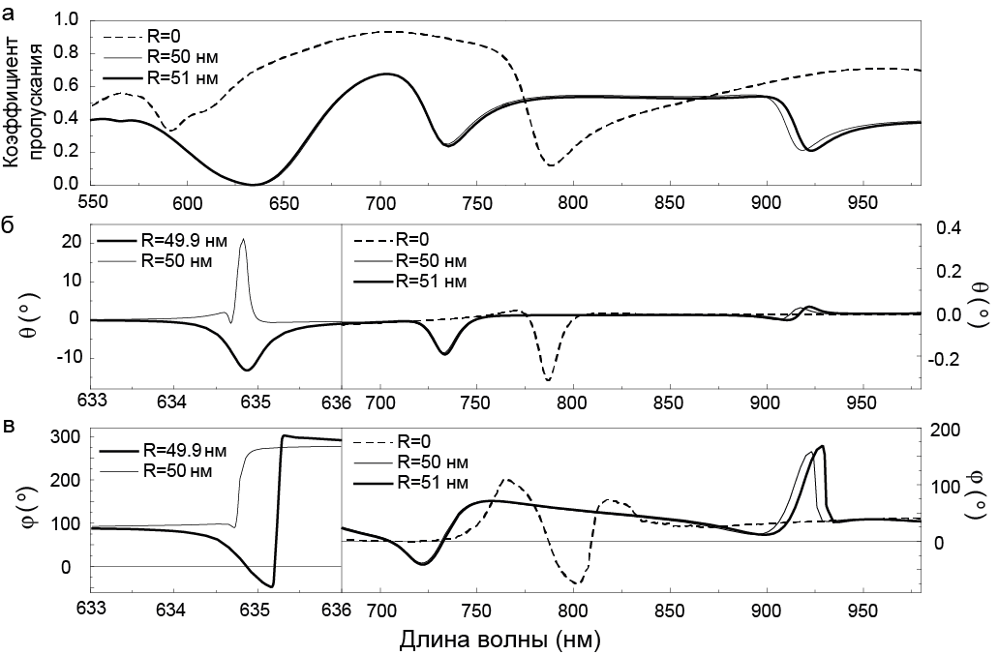

**Рис. 2.11. (а) Расчетный спектр пропускания, (б) угла поворота плоскости поляризации и (в) и сдвиг фаз между E*x* и E*y* компонентами падающей волны для вложенной 2D решетки из золотых наносфер с D1 = 350 нм. Спектры обладают сильной чувствительностью к малым изменениям R. Оптические спектры простой квадратной решетки из золотых наносфер с D1 = 350 нм приведены для сравнения.**

2.4. Магнитоиндуцированный нелинейный отклик при возбуждении решеточного плазмонного резонанса

Прежде чем приступить к описанию свойств магнитооптического нелинейного эффекта в 2D решетке из золотых наночастиц и Bi:YIG, определим какие компоненты входят в результирующую вторую гармонику. 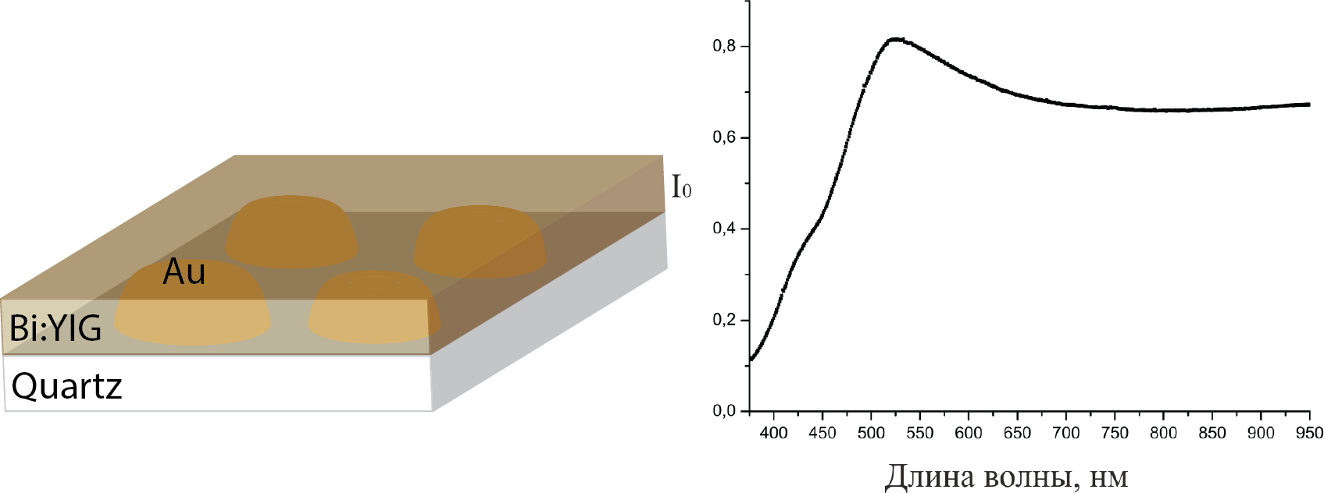

Рис.2.12. a) Эскиз исследуемой структуры b) Спектр пропускания Bi:YIG.

На рис. 2 .12 а) приведен эскиз исследуемой структуры на основе атомно – силовой микроскопии и растрового микроскопа. Так как все материалы из которых изготовлен образец (Bi:YIG, Au и плавленый кварц ) – центросимметричны, то основной вклад в результирующую ВГ будет от поверхностей Au/Bi:YIG, воздух/Bi:YIG, кварц/Bi:YIG.

Представляющие интерес поверхности - Au/Bi:YIG и воздух/Bi:YIG поэтому, учитывая сильное поглощение Bi:YIG в диапазоне длин волн 375-425 нм (см. рис.2.12 b)), излучение накачки необходимо направить со стороны подложки из кварца

Для измерения нелинейных эффектов была собрана установка, изображенная на рис. 2.13.

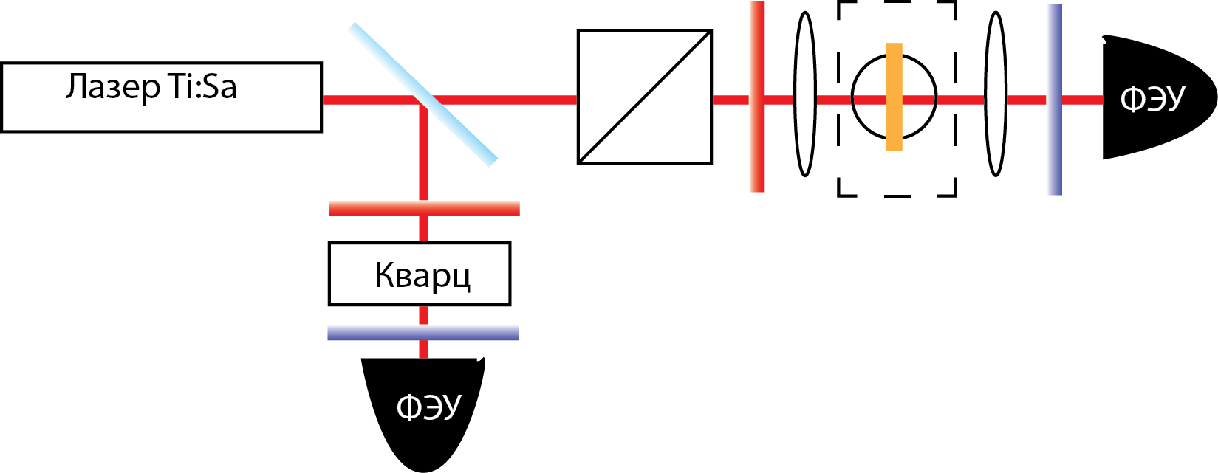

Рис.2.13 Установка для измерения магнитоиндуцированной ВГ от плазмонного образца.

Измерение эффектов проводилось с помощью фемтосекудного титан-сапфирового лазера с перестраиваемой длиной накачки от 740 до 855 нм. Длительность импульсов была 100 фс, частота следования - 80 МГц.

В главе 2.1.1 было продемонстрировано, что в области РППР наблюдается линейный магнитооптический эффект в геометрии Фохта. Этот эффект обусловлен зависимостью спектрального положения РППР от диэлектрической проницаемости Bi:YIG при его намагничивании. Спектральный сдвиг не превышает 0.5 нм.

В случае нелинейно-оптических исследований спектры интенсивности ВГ измеренные при p-поляризованном излучении накачки и угле падения θ = 150 при противоположных значения статического поля сдвинуты относительно друг друга на 5 нм (см. рис. 2.14). На вставке продемонстрирован линейный спектр пропускания при θ = 150 . Усиление ВГ связано с тем, что мы находимся в области РППР.

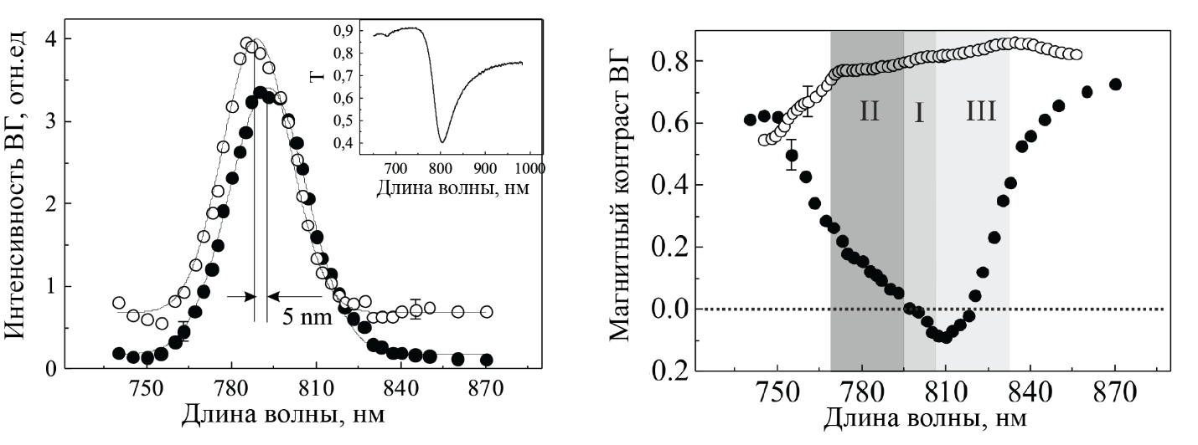

Рис. 2.14 Интенсивность ВГ, измеренная при противоположных магнитного поля, p- поляризованная волна, угол падения 150, спектр пропускания для угла падения 150 (на вставке). b) Экспериментальный спектр магнитного контраста ВГ при угле падения 150

Вычислим магнитный контраст по формуле (1.2.9):. Аналогичные измерения были проведены для однородной пленки Bi:YIG (см. рис. 2.14). Важно, что, несмотря на постоянный знак *ρ*2ω для однородной Bi:YIG пленки, зависимость ρ2ω(λ) для образца (сплошные точки на рис. 2.14, (b)) меняет знак дважды в спектральной окрестности решеточного плазмона. В то же время, в нерезонансной области значения близки к тем, что получены для однородной пленки.

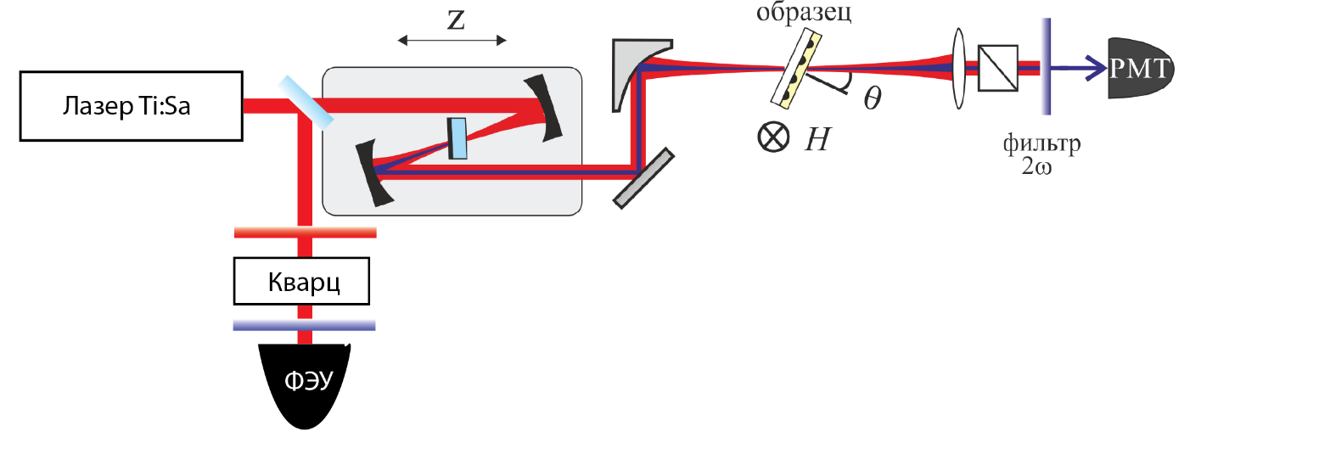

Рис. 2.15. Установка для измерения интерферометрии ВГ.

Для получения полной информации о магнитном контрасте ВГ необходимо исследовать вклад фазовых параметров взаимодействующих компонент ВГ, так как согласно формуле 1.2.9 ρ2ω зависит от разности фаз между магнитной и немагнитной компонентой. Данная зависимость может быть получена с помощью интерферометрии ВГ(схематически установка представлена на рис. 2.15).

Пленка оксида индия-олова (Indium Tin Oxide, ITO) была выбрана как эталонный источник ВГ. Чтобы обеспечить постоянную высокую эффективность генерации ВГ от пленки оксида индия-олова, она была помещена в фокальной плоскости пары вогнутых зеркал. Вторая гармоника от пленки оксида индия- олова далее падает вместе с излучением накачки на исследуемый образец. Два зеркала и эталонный образец помещены на транслятор, как показано на рис.2.15. Это позволяло изменять расстояние Z между эталонной пленкой и образцом, таким образом изменяя разность фаз между волной накачки и ВГ вследствие наличия дисперсии воздуха. Важно, что больше в схеме нет никаких элементов между оксидом индия-олова и образцом, вносящих разность фаз.

Данный сдвиг фаз был рассчитан на основании работы [*Murzina T. V., Kolmychek I. A., Nikulin A. A., Gan’shina E. A., Aktsipetrov O. A.* Plasmonic and magnetic effects accompanying opticalsecond-harmonic generation in Au/Co/Au nanodisks // *JETP Letters*.   
2009. — Vol. 90, no. 7. — Pp. 504–508].

Формула (1.2.8) может быть переписана следующим образом:

, где

 и .

Тогда магнитный контраст можем записать следующим образом:

 (1)

Данные интерферометрии ВГ позволяют получить разность фаз между полями ВГ для противоположных значений намагниченности ***M***, а именно величину: . (2)

Таким образом решая систему из уравнений (1) и (2) можем получить



На основании экспериментальных данных Δφ и ρ была рассчитана величина. Полученная зависимость  изображена на рис. 2.16. Видно, что в диапазоне длин волн 740-870 нм значение φ близко к π/ 2. Кроме того, минимум и максимум наблюдаются на длинах волн вблизи резонанса. Таким образом, спектральный сдвиг максимума ВГ вследствие приложения магнитного поля связан с изменением фазы.

Как было сказано выше, возможные источники кристаллографической и магнитоиндуцированной ВГ в спектральной окрестности РППР – это граница раздела Au/Bi:YIG, воздух/Bi:YIG, кварц/Bi:YIG. Вклад от границы воздух/Bi:YIG, кварц/Bi:YIG нерезонансный (см. рис.2.15 b)), а вклад от границы раздела Au/Bi:YIG является резонансым. Таким образом, регистрируемый сигнал кристаллографической ВГ получается как сумма резонансного  и нерезонансного вкладов. Аналогично, магнитоиндуцированное поле второй гармоники .

Тогда возможные векторные диаграммы взаимодействующих полей ВГ в резонансном случае (область I на рис. 2.14 b) и на рис. 2.16) показаны на рис. 2.17 a). Черные стрелки означают нерезонансные, синие - резонансные, а красные - результирующие кристаллографическое и магнитоиндуцированное поля.Можно подобрать амплитуды и фазы полей такимобразом, что угол φ между результирующими и 2ω окажется равным π/2. Как видно на схеме  
на рис. 2, (b), в таком случае экспериментально наблюдаемые интенсивности I 2ω(H ) = I 2ω(- H ) , таким  
образом, магнитный контраст равен нулю (область  
(I) на рис. 2, (b)).  
Другая ситуация наблюдается в случае, когда  
длина волны излучения накачки меньше резонансной (область, обозначенная (II) на рис. 2, (b, c)). На  
рис.3, (c) черные стрелки такие же, как и на рис. 3,  
(a), синие в два раза короче и повернуты по часовой стрелке на один и тот же небольшой угол. Красные стрелки - результат векторного суммирования  
соответствующих полей E ma 2ω,n gn и E ma 2ω,r gn или E c 2rω y,n st и  
E cryst  
2ω,r . Тогда φ < π/ 2, I 2ω(H ) > I 2ω(- H ) (Рис. 3, (d))  
и ρ2ω > 0 (область (II) на рис. 2, (b)).  
Случай, когда длина волны излучения накачки  
превосходит резонансную (область (III) на рис. 2, (b,  
c)), изображен на рис .3, (e). Нерезонансные вклады такие же, как на рис. 3, (a), синие стрелки в 2  
раза короче и повернуты против часовой стрелки на  
один и тот же угол. Здесь φ > π/ 2, I 2ω(H ) < I 2ω(- H )  
(Рис. 2, (f)) и ρ2ω < 0 (область (III) на рис. 1, (b)). Таким образом, мы продемонстрировали, что приложение магнитного поля индуцирует спектральные изменения фазы ВГ, что объясняет наблюдаемый спектральный сдвиг интенсивности ВГ